Dzień dobry,
W tym tygodniu podaję kolejne zagadnienia z lekcji online do przećwiczenia:
Zad.1. Uzupełnij tekst:

Estry, to związki powstałe w wyniku reakcji……………………….z ………………………. Reakcję tę nazywamy………………………. . Przebiega ona w obecności katalizatora - (podaj nazwę związku) ………………………..Produktem ubocznym procesu jest……………………….. Atom tlenu wchodzący w skład wody pochodzi z cząsteczki………………………..

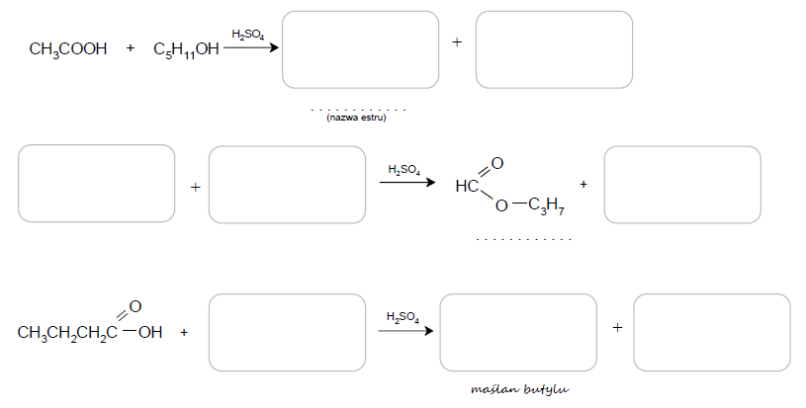
Zad.2. Uzupełnij poniższe równania reakcji oraz wpisz w wykropkowane miejsca nazwy związków.

Zad.3. Estry to związki nadające charakterystyczny zapach np. owocom, dlatego stosuje się je w przemyśle spożywczym i kosmetycznym. Są również dodatkiem do rozpuszczalników. Uzupełnij poniższą tabelę wpisując wzór strukturalny estru odpowiedzialnego za określony zapach.

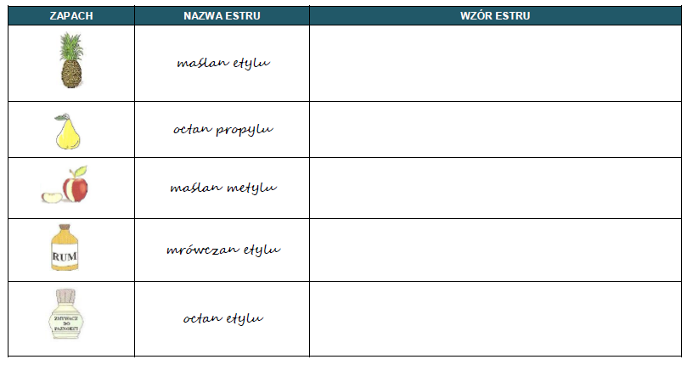

To nie są zadania na ocenę. Jeśli ktoś ma chęć wysłać mi je do sprawdzenia, oczywiście może Wystarczy zapisać odpowiedzi w zeszycie, nie drukujcie zadań.
W poniedziałek widzimy się na lekcji, link otrzymacie w piątek za pomocą dziennika elektronicznego.
Pozdrawiam,
Beata Kiluk

